**Tugas Besar Logika Informatika 2018**

**Battle Royale**

# A. Topik

Membuat sebuah *battle royale game* dengan menggunakan bahasa pemrograman deklaratif Prolog (gunakan GNU Prolog).

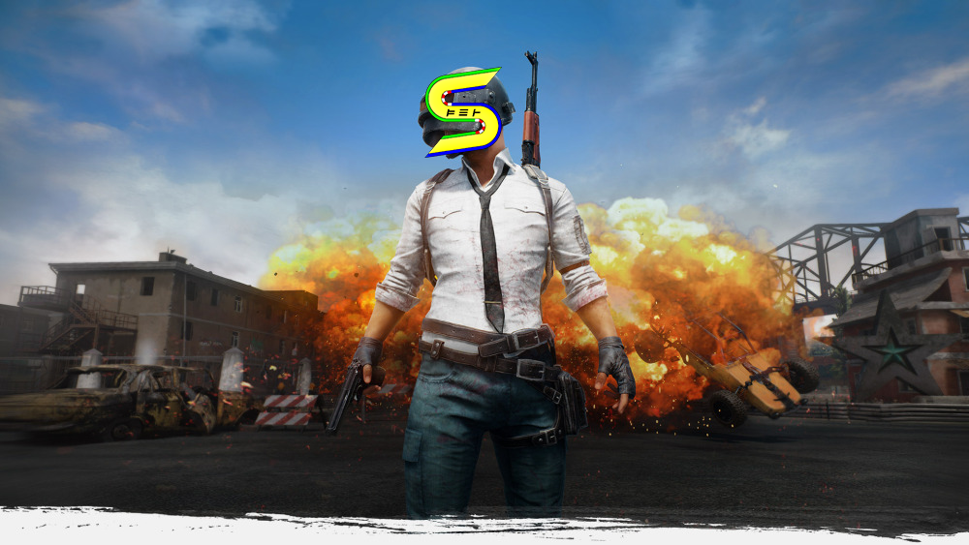

CREDIT: PUBG CORPORATION / BLUEHOLE

***Midnight Rant***

*Ciptaan: David Timothy Panjaitan*

*Seorang pemain yang tidak tahu medan perang*

*Sebuah benteng di malam hari*

*Senjata terserak di tempat sunyi*

*Sekejap saja dunia membara*

*Seorang manusia mengangkat senjata*

*Siap mati demi dihormati*

*Dihormati sebagai pejuang terakhir di muka bumi*

Game battle royale adalah sebuah permainan yang berisi banyak orang yang terus bertarung hingga satu orang tersisa hidup. Secara spesifik, game battle royale dalam tugas besar ini merupakan game sederhana yang dimainkan menggunakan command line.

Topik yang terkait tugas ini:

1. Aplikasi List
2. Aplikasi cut dan fail
3. Aplikasi control loop
4. Aplikasi baca-tulis file eksternal
5. Pembuatan cerita dengan bahasa pemrograman deklaratif

# B. Jadwal Penugasan/Penyetoran

|  |  |  |  |
| --- | --- | --- | --- |
| **No** | **Waktu** | **Kegiatan** | **Deliverables** |
| 1 | 10 November 2018 | Rilis Tugas Besar di IF2121, Pengisian daftar kelompok dilakukan di bit.ly/KelompokTubesLogif | Daftar Kelompok tiap kelas |
| 2 | 12 November 2018, pukul 14.00 | Batas pengisian daftar kelompok | - |
| 3 | 12 November 2018 | Asistensi Tugas Besar, pengerjaan, dan pengumpulan draft kasar tugas besar | Gambaran kasar tentang cerita dan alur permainan, atau rencana fakta dan rule yang akan digunakan, baik yang menggunakan list, control loop, baca-tulis file eksternal, atau lainnya yang dapat menunjukkan progress pekerjaan kelompok |
| 4 | 19 November 2018 | Asistensi Tugas Besar dan pengumpulan progress kedua dari tugas besar. | Source code program yang minimal berisi:   * Fakta-fakta terkait peta, barang, dan pemain * Implementasi rule-rule kendali dasar (start, help, quit, look, dll) |
| 5 | 25 November 2018 pukul 23.59 | Batas Pengumpulan final tugas besar logif. Cara pengumpulan akan diberikan kemudian. | Seluruh *deliverables* dari tugas besar |
| 6 | 26 November 2018 | Demo Tugas Besar | - |

# C. Tujuan

Tujuan dari tugas besar ini adalah mengkombinasikan berbagai keterampilan dan teknik yang telah dipelajari dalam perkuliahan, praktikum, dan eksplorasi mandiri mengenai Logika Informatika dan Prolog.

# D. Domain Permasalahan

Tugas Anda adalah mengimplementasikan sebuah *survival adventure game*. Buatlah permainan sekreatif mungkin. Kreativitas Anda akan menjadi bagian dari penilaian asisten. Spesifikasi yang diberikan merupakan batas minimum yang harus dikerjakan. Oleh karena itu sebisa mungkin kalian membuat adventure game yang lebih dari spesifikasi. Berikut beberapa spesifikasi yang harus Anda buat dalam program Anda:

1. **Pemain**Terdapat sebuah karakter pemain yang memiliki atribut health dan armor. Pemain memulai permainan di tempat random. Pemain memiliki inventory dengan ukuran terbatas yang batas maksimalnya dibebaskan kepada anda. Pemain dapat menggunakan objek di inventory-nya. Pemain juga bisa memiliki sebuah senjata yang di-equip.
2. **Object**

Terdapat objek-objek yang tersebar pada peta. Objek-objek tersebut diklasifikasi sebagai weapon, ammo, armor, dan medicine. Apabila pemain mengambil suatu objek di peta, objek tersebut hilang dari peta dan masuk ke inventory pemain. Apabila pemain membuang suatu objek di inventory, objek tersebut hilang dari inventory dan muncul di peta. Apabila pemain menggunakan suatu objek di inventory, objek tersebut hilang dari inventory pemain dan efek objek dijalankan:

* **Weapon**: Objek menjadi equipped, objek yang tadinya equipped (jika ada) masuk ke inventory. Weapon memiliki atribut attack dan ammo. Pemain tidak bisa menyerang jika tidak menggunakan senjata atau jika ammo senjata kosong.
* **Armor**: Menambah atribut armor pemain, tidak melebihi batas maksimum.
* **Medicine**: Menambah atribut health pemain, tidak melebihi batas maksimum.
* **Ammo**: Jika ada senjata yang digunakan yang sesuai dengan jenis ammo, menambah atribut ammo dari senjata yang digunakan pemain.
* **minimal terdapat 2 tipe dari setiap jenis objek**

1. **Map**Ukuran peta permainan minimal 10x10 (boleh lebih besar). Untuk setiap petak pada peta, bisa terdapat lebih dari satu objek, pemain, atau musuh. Suatu petak memiliki jenis terrain yang disebut ketika pemain berjalan. Peta harus dapat di-print ke layar dengan *command* yang akan dijelaskan nanti. Setiap beberapa kali gerakan pemain, petak di pinggir peta berubah menjadi *deadzone.* Petak yang menjadi deadzone tidak bisa dikunjungi, dan semua objek di petak tersebut akan menghilang dan pemain atau musuh di petak tersebut akan mati.
2. **Enemy**

Enemy adalah NPC (*Non Player Character*) yang dapat berinteraksi langsung dengan *player.* Enemy memiliki senjata sejak awal permainan dan akan melakukan *drop* senjata apabila telah mati. Inisialisasi posisi musuh dilakukan secara random pada saat game dimulai. Pergerakan musuh juga harus dilakukan secara random pada saat game sedang berjalan. Musuh dapat bergerak seperti pergerakan player, yaitu ke utara, timur, barat, dan selatan sebanyak 1 petak.

1. **Fail State**

Saat *health* pemain mencapai 0, atau ketika mati karena terkena deadzone, pemain dinyatakan kalah dan permainan dihentikan.

1. **Goal State**

Menjadi *last man standing* dalam arena permainan. Pemain dinyatakan menang dan permainan dihentikan.

1. **Save & Load**

Program dapat menyimpan state permainan ke file eksternal. Format penulisan state pada file eksternal dibebaskan kepada Anda. Program juga dapat melakukan load state permainan dari file eksternal hasil save.

1. **Bonus**

*Spesifikasi ini tidak diwajibkan, tapi akan menambah nilai jika dikerjakan. Selesaikan dulu spesifikasi utama sebelum mengerjakan bagian ini.*

* Secara periodik menambahkan barang baru (*supply drop)* di lokasi random dalam peta.
* Mengimplementasikan item Bag dengan berbagai jenis/level, yakni item yang akan menambah batas inventory (tergantung dari jenis bag, semakin baik, semakin besar inventory).

Berikut ini adalah list dari command yang harus diimplementasikan:

1. **Start /0** : memulai permainan, menampilkan judul dan instruksi permainan.
2. **Help /0** : menampilkan fungsi-fungsi yang dapat dipanggil dalam permainan, dapat mengandung informasi lain yang mungkin dibutuhkan.
3. **Quit /0** : mengakhiri permainan.
4. **Look** **/0** : menuliskan petak-petak 3x3 di sekitar pemain dengan posisi pemain saat ini menjadi center. Dalam petak-petak tersebut tampilkan simbol untuk objek yang ada di petak tersebut. Skala prioritas penampilan peta: Enemy > Medicine > Weapon > Armor > Ammo > pemain. Jika ada lebih dari satu objek pada petak tersebut, tampilkan yang memiliki prioritas tertinggi. Khusus untuk petak posisi pemain saat ini, berikan deskripsi mengenai objek yang ada pada petak tersebut. Contoh dapat dilihat pada bagian E.
5. **Map /0** : memperlihatkan seluruh peta permainan dengan menunjukkan petak deadzone dan petak safezone, serta lokasi pemain.
6. **n /0, e /0, s /0, w /0** : menggerakkan pemain dari satu petak ke petak lain sesuai dengan arah mata angin (n = north, e = east, s = south, w = west).
7. **Take /1** : mengambil objek yang berada pada petak yang sama dengan pemain dan memasukkannya ke dalam inventory. Command gagal ketika tidak ada objek yang sesuai dengan input atau inventory pemain penuh.
8. **Drop /1** : menjatuhkan objek yang ada dalam inventory pemain ke petak yang ditempati pemain saat ini. Objek yang dijatuhkan dapat diambil kembali. Command gagal ketika tidak ada objek yang sesuai dengan input pada inventory pemain.
9. **Use /1** : menggunakan objek yang ada dalam inventory pemain. Efek penggunaan objek berbeda-beda sesuai dengan jenis objeknya (medicine untuk menambah health, weapon untuk menentukan senjata apa yang digunakan oleh pemain).
10. **Attack /0** : menyerang musuh yang berada pada petak yang sama dengan pemain. Command gagal ketika tidak ada musuh yang berada pada petak yang sama dengan pemain atau pemain tidak sedang menggunakan senjata.
11. **Status /0** : menampilkan status pemain saat ini (health, armor, weapon, ammo) dan list barang yang ada di inventory saat ini.
12. **Save /1** : menyimpan data permainan saat ini dengan nama file tertentu.
13. **Load /1** : memuat data permainan dari file eksternal.

# E. Contoh Program

Dibawah ini adalah contoh program. Program tidak harus sama persis.

|  |
| --- |
| | ?- start.  Welcome to the battlefield!  You have been chosen as one of the lucky contestants. Be the last man standing and you will be remembered as one of the victors.  Available commands:  start. -- start the game!  help. -- show available commands  quit. -- quit the game  look. -- look around you  n. s. e. w. -- move  map. -- look at the map and detect enemies  take(Object). -- pick up an object  drop(Object). -- drop an object  use(Object). -- use an object  attack. -- attack enemy that crosses your path  status. -- show your status  save(Filename). -- save your game  load(Filename). -- load previously saved game  Legends:  W = weapon  A = armor  M = medicine  O = ammo  P = player  E = enemy  - = accessible  X = inaccessible  > status.  Health: 100  Armor: 0  Weapon: none  Your inventory is empty!  > map.  XXXXXXXXXXXXXXXXXXXXXXX  X P - - - - - - - - - X  X - - - - - - - - - - X  X - - - - - - - - - - X  X - - - - - - - - - - X  X - - - - - - - - - - X  X - - - - - - - - - - X  X - - - - - - - - - - X  X - - - - - - - - - - X  X - - - - - - - - - - X  X - - - - - - - - - - X  XXXXXXXXXXXXXXXXXXXXXXX  > s.  You are in pochinki. To the north is an open field. to the east is an open field. to the south is the desert. to the west is a deadzone.  > look.  You are in pochinki. You see an empty ak47 lying on the grass. You see a helmet. You see a ak47 magazine lying on the grass.  X _ _  X W _  X E M  > take(ak47).  You took the ak47.  > take(helmet).  You took the helmet.  >use(helmet).  You used the helmet, increasing your armor!  > status.  Health: 100  Armor: 20  Weapon: none  Inventory:  ak47  > use(ak47).  ak47 is equipped. But the gun’s empty, mate.  > take(magazine).  You took the magazine.  > use(magazine).  Ak47 is reloaded with 5 ammo. Ready for chicken dinner!  > status.  Health: 100  Armor: 20  Weapon: ak47  Ammo: 5  Your inventory is empty!  > s.  You are in the desert. You see an enemy nearby. To the north is an open field. to the east is an open field. to the south is the forest. to the west is a deadzone.  > attack.  You attacked the enemy, and the enemy fought back with a pistol. You took 25 damage. Luckily, your armor reduced the damage. You killed your enemy. The enemy dropped some items.  > status.  Health: 95  Armor: 0  Weapon: ak47  Ammo: 4  Your inventory is empty!  > look.  You are in the desert. You see a bandage. You see a pistol. You see pack of magazines.  X _ _  X W _  X _ _  > s.  You are in the forest. To the north is the desert. To the east is the forest. To the south is the forest. To the west is a deadzone.  > e.  You are in the forest. To the north is the desert. To the east is the desert. To the south is the forest. To the west is the forest.  > s.  You are in the forest. To the north is the forest. To the east is the forest. To the south is the forest. To the west is the forest.  > e.  You are in the forest. To the north is a desert. To the east is the forest. To the south is the forest. To the west is the forest.  The storm is coming!  > map.  XXXXXXXXXXXXXXXXXXXXXXX  X X X X X X X X X X X X  X X - - - - - - - - X X  X X - - - - - - - - X X  X X - - - - - - - - X X  X X - - - - - - - - X X  X X - P - - - - - - X X  X X - - - - - - - - X X  X X - - - - - - - - X X  X X - - - - - - - - X X  X X X X X X X X X X X X  XXXXXXXXXXXXXXXXXXXXXXX |

# F. FAQ

1. Apa saja contoh materi yang perlu dieksplorasi mandiri?

Jawab: Sangat dianjurkan mempelajari dynamic predicate dalam prolog, dengan fungsi-fungsi retract dan assert.

1. Apakah nama objek dalam game harus sesuai dengan contoh program pada bagian E?

Jawab: Tidak harus sama, asalkan ada dua objek untuk setiap tipe (weapon, ammo, armor, medicine).

1. Apakah kata-kata dan tampilan pada game harus sesuai dengan contoh program pada bagian E?  
   Jawab: Tidak harus sama, kata-kata pada bagian E hanyalah contoh berjalannya program untuk memberi gambaran mengenai tugas. Bahasa boleh menggunakan Bahasa Inggris atau Bahasa Indonesia.
2. Bagaimana dengan kalkulasi damage dalam suatu pertarungan?  
   Jawab: Dibebaskan, asalkan dipengaruhi senjata yang digunakan. Untuk mempermudah, boleh saja diasumsikan musuh tidak memiliki health dan di setiap command attack musuh akan mati jika player tidak mati. Namun, tentunya boleh saja membuat sistem yang lebih kompleks dan tentunya akan dihargai.
3. Command apa saja yang akan membuat musuh bergerak dan menambah *countdown* untuk peta mengecil?   
   Jawab: Semua command yang mempengaruhi map atau status pemain, seperti **n, s, e, w, attack, take, drop, use.** Command seperti look, map, dan status tidak akan membuat musuh bergerak.
4. Apakah boleh membuat deadzone tidak langsung membunuh pemain, tapi menjadi memberikan damage setiap turn?

Jawab: Boleh saja.

# G. Aturan

Ada beberapa hal yang harus diperhatikan dalam pengerjaan tugas ini, yakni:

1. Anggota kelompok diutamakan terdiri dari 4 orang. Jika jumlah mahasiswa untuk suatu kelas tidak habis dibagi 4, maka boleh terdapat kelompok sejumlah sisa pembagian tersebut dengan jumlah anggota 5 orang. Anggota kelompok tidak boleh bergabung antara K1, K2, dan K3.
2. Apabila Anda mencari dan mencontoh kode dari Internet, harap cantumkan sumbernya dalam bentuk komentar dalam program.
3. Jika terdapat pertanyaan atau hal-hal lain yang tidak dimengerti, silahkan ajukan pertanyaan kepada asisten melalui milis IF2121 atau langsung pada saat asistensi.

# H. Deliverables

File yang dikumpulkan berupa hasil zip semua file yang telah dikerjakan dengan format penamaan **IF2121_KXX_GYY.zip** dengan XX adalah nomor kelas dan YY adalah nomor kelompok. File zip terdiri dari:

1. File source code dari program yang kelompok Anda buat.
2. File ‘readme.txt’ yang berisi bagaimana cara melakukan eksekusi program dan spesifikasi lingkungan untuk menjalankan program.
3. File-file pendukung lainnya (jika ada).
4. Laporan hasil kerja dengan format penamaan penamaan **Laporan_NamaKelompok.pdf** yang terdiri atas:
   1. Halaman cover yang memuat judul tugas, kode dan nama mata kuliah, dan identitas anggota kelompok
   2. Penjelasan setiap command yang kelompok Anda telah buat, termasuk command bonus (jika ada), penjelasan meliputi:
      1. Kegunaan command tersebut
      2. Skenario-skenario penggunaannya (beserta contoh)
      3. Tidak perlu menjelaskan cara kerja command
   3. Hasil eksekusi program berupa jalannya alur permainan (dalam bentuk screenshot)
   4. Pembagian kerja